Comando df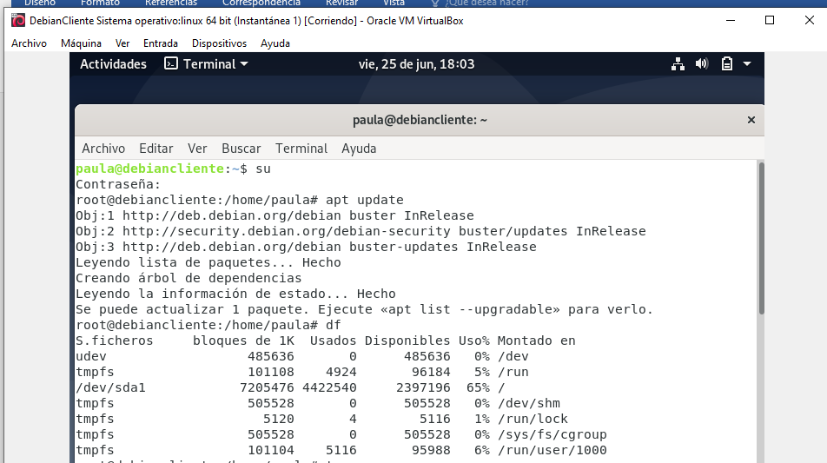

Comando top

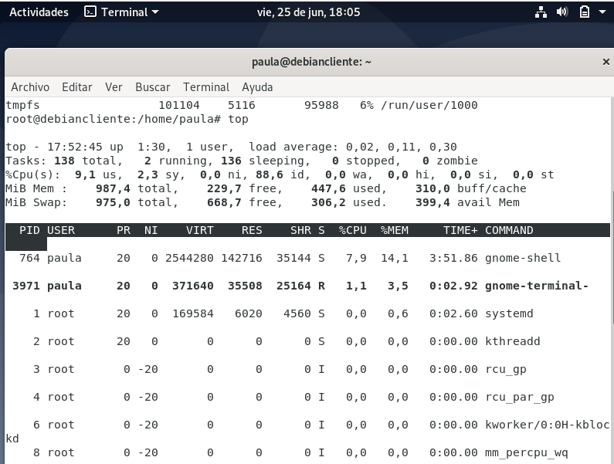

Comando apt-get upgrade

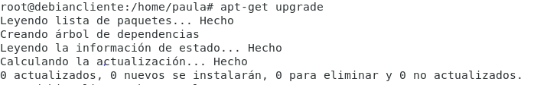

Comando apt-get install cowsay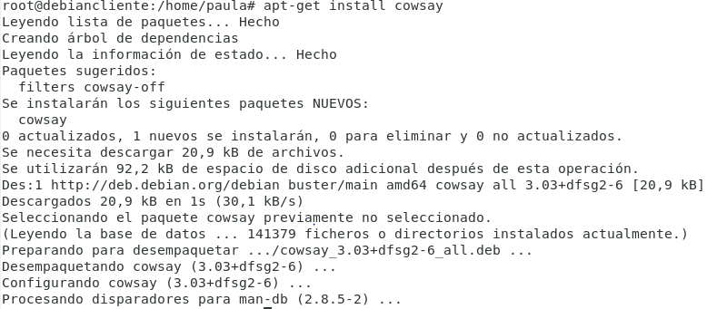

Comando cowsay “hola mundo”

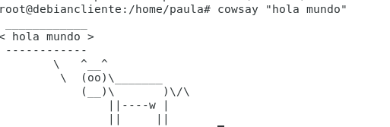

* Df: este comando nos deja conocer la cantidad de espacio libre y espacio utilizado por nuestro sistema de archivos.
* TOP: este comando nos permite saber del uso de la CPU, la memoria y los procesos deejecución.
* APT GET UPGRADE: busca los paquetes instalados que pueden ser actualizados sin eliminar ningún paquete.
* COMANDO APT-GET INSTALL COWSAY: instala los paquetes requeridos para aplicar el comando cowsay
* COMANDO COWSAY “HOLA MUNDO”: con este comando aparecerá una vaca en la terminal que dirá “lo que yo quiera”